院校代码：12582
河南招生代码：6192

2020年成人高等学历继续教育招生简章
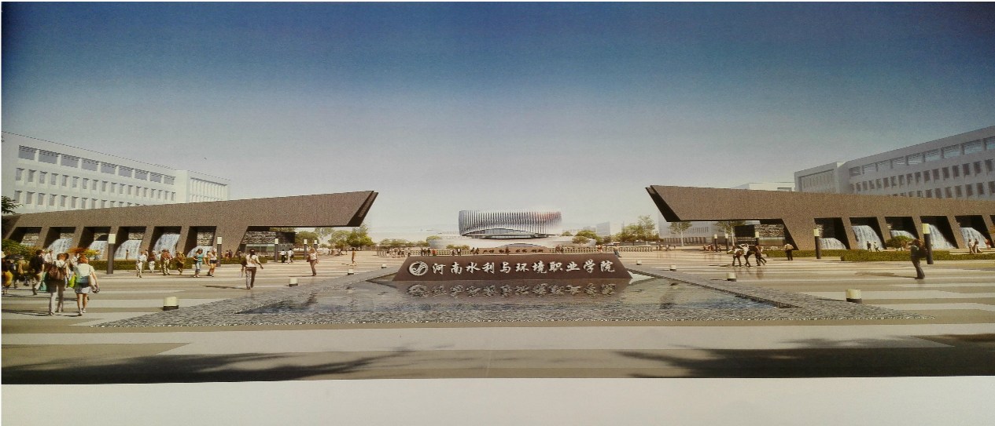

一、学校简介
河南水利与环境职业学院是经国家批准的省属公办高等专科职业院校，前身是创办于1955年的河南省郑州水利学校。学校坚持立足行业办学特色，明德至善，服务社会，培养国家发展需要的技术型人才。
学校位于河南省省会郑州，现有郑州花园路校区、郑州航空港校区、漯河校区、信阳校区4个校区，占地面积712亩。花园路校区地理位置优越，交通便利，环境优雅。
学校设有水利工程系、土木工程系、机电与信息工程系、经济管理系、环境工程系等5个教学系，开设有水利、土木建筑、资源环境与安全、装备制造、电子信息、财经商贸、交通运输等7大类46个高职专业和25个专业方向（其中水利水电建筑工程、建筑工程技术、计算机应用技术专业为河南省综合改革试点专业，水利水电建筑工程、工程测量技术专业为国家级骨干专业）。现有在校生11385人。
学校办学条件优良、师资力量雄厚、专业布局合理、积极开展国际交流合作，坚持“质量优先、内涵发展”战略，优化育人环境，积极推进特色专业建设工程和人才培养质量工程，围绕办好新时代职业教育的新要求，建设高水平专业群和高水平高职学校。
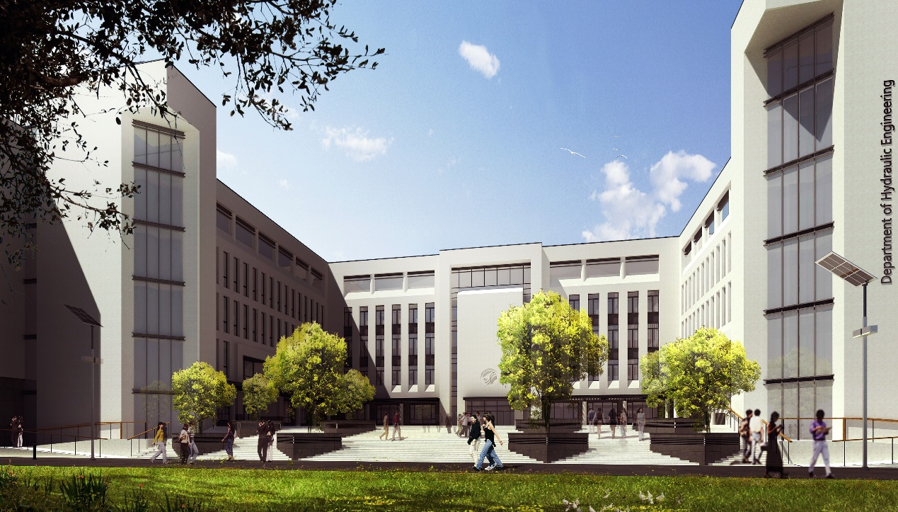
河南水利与环境职业学院成人教育通过每年十月的河南成人高考面向全社会招生，欢迎广大有志青年涌跃报考！咨询电话：0371-65821069、65821206；
咨询QQ群：468515114（专科）、415800715（本科）；
真诚欢迎笃学有志之士报考我校！

二、2020年成人教育招生专业设置及收费标准
发证学校 | 专业名称 | 学历层次 | 科类 | 学费（元/年） | 学制
河南水利与环境职业学院 | 水利工程 | 高起专 | 理工 | 1500 | 2.5年
 | 建筑工程技术 | 高起专 | 理工 | 1500 | 2.5年
 | 工程造价 | 高起专 | 理工 | 1500 | 2.5年
 | 房地产经营与管理 | 高起专 | 经管 | 1100 | 2.5年
 | 会计学 | 高起专 | 经管 | 1100 | 2.5年
华北水利水电大学 | 水利水电工程 | 专升本 | 理工 | 1700 | 2.5年
 | 土木工程 | 专升本 | 理工 | 1700 | 2.5年
 | 测绘工程 | 专升本 | 理工 | 1700 | 2.5年
 | 会计学 | 专升本 | 经管 | 1300 | 2.5年
西安建筑科技大学 | 计算机科学与技术 | 专升本 | 理工 | 2500 | 2.5年
 | 电气工程及其自动化 | 专升本 | 理工 | 2500 | 2.5年
 | 工程管理 | 专升本 | 理工 | 2500 | 2.5年
 | 环境工程 | 专升本 | 理工 | 2500 | 2.5年
 | 工商管理 | 专升本 | 经管 | 2500 | 2.5年
备注：西安建筑科技大学函授学费按陕西省相关收费标准制定。

三、招生对象与报名条件
1、高中毕业生，中专、技校毕业生及在校生，专科本科毕业生，在职人员均可报名(已有本科学历及以上者，免试注册入学)。
2、报名高起专层次需具有高中文化程度；报名专升本层次的需要提供国民教育系列的大专或以上文凭。
四、招生报名时间、流程及地点
报名时间：9月份初报名，10月份下旬参加全国统一考试，具体时间以河南省招生办公室通知为准，考生即日起即可预报名。
第一阶段网上报名：登录河南省招生办公室网站(http://www.heao.gov.cn)，填写考生个人报名信息，选择报考类别、层次、科类、信息确认时间和确认点，并在网上支付报名考试费和信息采集费。
第二阶段资格审查及现场确认：考生二代身份证及相关证件按照网报选择的时间和信息确认点，到现场办理信息确认手续，交验相关证件，接受报考资格审查并签字确认报名信息。
第三阶段领取准考证：根据准考证上提供的时间地点参加全国成人高招统一考试。
第四阶段成绩查询：登录河南省招生办公室网站(http://www.heao.gov.cn)进行成绩查询，确认是否录取。
五、学习形式
函授学习，每学期网上学习为主。
六、毕业证及学士学位规定
学生学完规定课程，经考试合格，颁发中华人民共和国成人高等教育毕业证书，国家承认学历，学信网可查，可享受与统招生毕业生享有同等待遇。本科学生参加省成人学士学位外语考试成绩合格者可授予学士学位。

河南省2018年成人高招录取最低控制分数线
学历层次 | 科类 | 录取分数 | 备注
专科起点升本科（总分450分） | 理工类 | 100分
 | 文史中医类 | 160分
 | 经管类 | 100分
 | 教育学类 | 150分
 | 法学类 | 145分
 | 艺术类 | 100分
高中起点升专科（总分450分） | 理工类 | 130分
 | 文史类 | 130分
高中起点本、专科体育类和艺术类录取文化课最低控制分数线按相应文、理科类的70%划定。体育类、艺术类专业加试合格线为50分。
河南省2019年成人高招录取最低控制分数线
学历层次 | 科类 | 录取分数 | 备注
专科起点升本科（总分450分） | 理工类 | 125分
 | 文史中医类 | 183分
 | 经管类 | 118分
 | 教育学类 | 183分
 | 法学类 | 176分
 | 艺术类 | 176分
高中起点升专科（总分450分） | 理工类 | 130分
 | 文史类 | 130分
高中起点本、专科体育类和艺术类录取文化课最低控制分数线按相应文、理科类的70%划定。体育类、艺术类专业加试合格线为50分。

七、学校地址及咨询方式
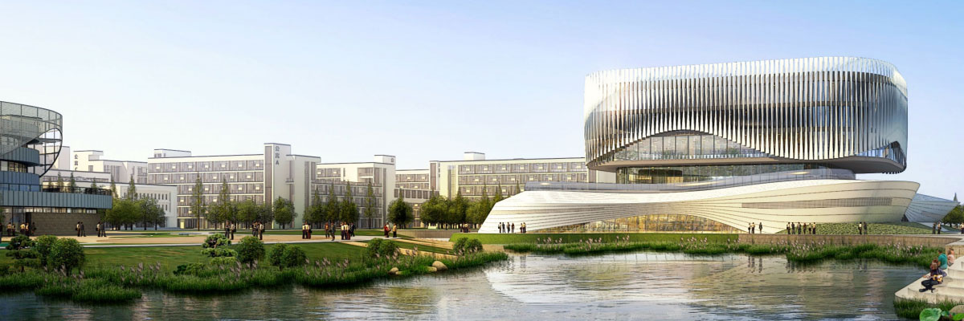
学校地址：郑州市金水区花园路136号；
学院网址：http://www.hnshxy.cn；
继续教育微信公众平台：shxyjxjy；
电话：0371-65821069、65821206；
咨询QQ群：468515114（专科）、415800715（本科）；
